Методические рекомендации к выполнению графической работы «Плоский контур»
Плоские детали, изготовленные, например, из листового материала, изображают на чертежах одни1м видом с очертанием контура. Второй вид не дают, так как толщину указывают рядом с изображением на полке линии-выноски в виде надписи s2 (цифра 2 указывает на толщину в мм). Обратите внимание, что перед размерным числом, указывающим толщину детали, стоит латинская строчная буква s.
Содержание работы:
- построение очертания изображения детали;
- нанесение размеров;
- выполнение требуемых надписей.
Порядок выполнения работы (примеры заданий представлены в Приложении 1):
- ознакомиться с заданием, наметить последовательность построения;
- установить в каком месте чертежа будет выполнено изображение; при этом необходимо предусмотреть место для нанесения размеров, а также учесть, что поле чертежа должно быть заполнено равномерно;
- выполнить все необходимые построения в тонких линиях;
- вычертить все необходимые выносные и размерные линии, и сделав сетку для размерных чисел и знаков, нанести размеры;
- в основной надписи в графе «Чертил» вписать свою фамилию ручкой; в графе «Масса» на учебных чертежах указывать класс (шрифт №7 тип Б с наклоном);
- предъявить выполненный в тонких линиях чертёж на проверку;
- доработать и обвести чертёж.
Прежде чем приступить к выполнению чертежа, необходимо подготовить рабочее место и привести в рабочее состояние инструменты и принадлежности, вспомнить пройденные темы «Форматы. Основная надпись.», «Типы линий». Графическая работа выполняется на формате, где уже начерчена рамка рабочего поля чертежа и основная надпись. Эти моменты прорабатывались при изучении соответствующих тем на прошлых уроках.
Чертежи выполняют в два этапа. Сначала строят тонким карандашом в тонких линиях. Построения начинают осевых и центровых линий. Линии должны быть выбраны таким образом, чтобы построения, размеры, надписи не выходили за пределы внутренней рамки чертежа, не попадали на основную надпись. Далее выполняют последовательно все необходимые построения. Лишние участки линий убирают. На этом этапе используют карандаши твёрдости «Т», «Н». В циркуле должен быть грифель карандаша твёрдости «ТМ», «НВ».
Обводку же чертежей целесообразно проводить карандашом твёрдости «ТМ», «НВ» или «М», «В», «F» (в циркуле – «М», «В», «F» или «2М», «2В», «2F»). Для обводки линий карандаш затачивают «лопаткой».
При обводке чертежа необходимо выбрать толщину линии каждого типа. Для этого следует на отдельном, листе бумаги провести образцы этих линий и выдерживать заданную толщину на всём чертеже. Чёткость и рельефность чертежа значительно зависят от толщины линий.
ГОСТ 2.303-68 устанавливает начертания, толщины и основные назначения 9 типов линий. В рассматриваемой работе используется три типа:
- сплошная толстая основная.
Толщина сплошной толстой основной линии s должна выбираться в пределах 0,5…1,4 мм, в зависимости от формата чертежа и от размеров и сложности изображения. На учебных чертежах сплошные основные линии рекомендуется проводить толщиной 0,8…1,0 мм. Назначение: рамка рабочего поля, линии видимого контура.
- сплошная тонкая
Толщина s/3…s/2 (0,3…0,5 мм).
Назначение: линии размерные и выносные, линии – выноски, полки линии- выносок, линии построения и др.
- штрихпунктирная
Толщина s/3…s/2 (0,3…0,5 мм).
Назначение: линии осевые и центровые и др.
От правильного выбора видов линий, соблюдения постоянной толщины обводки, длины штрихов и промежутков между ними, от аккуратности проведения линий зависит выразительность и качество выполняемого чертежа.
После обводки лишние линии построения стирают. Не следует проводить вспомогательные линии большей длины, чем этого требует построение.
Начинать обводку чертежа нужно сверху слева. Нижнюю часть чертежа накрывают чистой белой бумагой, чтобы чертёж не пачкался. На одном чертеже однотипные линии должны быть одинаковые по толщине и яркости.
Линию проводят без остановки в одном направлении. Если на чертеже имеются дуги, окружности или лекальные кривые, то обводку нужно начинать с них. Далее обводят прямые линии видимого, а затем невидимого контуров, осевые и центровые, линии штриховки, выносные и размерные линии. В последнюю очередь обводят рамку чертежа и основную надпись. Горизонтальные линии обводят слева направо, а вертикальные и наклонные- сверху вниз.
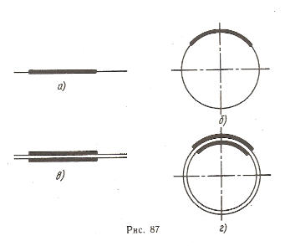
Обводку нужно проводить так, чтобы обводимая тонкая линия построения проходила по середине линии обводки (рис. 1 а, б).
Рис. 1
Если линии расположены очень близко друг к другу, допускается обводить их слегка смещая обводку, чтобы линии не сливались (рис. 1 б, в).

При обводке двух касающихся линий линия обводки в точке касания не должна утолщаться (рис. 2 а, б).
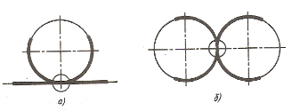
Рис. 2

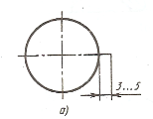
При плавном переходе дуги окружности в прямую линию сначала обводится криволинейный участок до точки перехода, а потом прямая линия. При этом начинать обводку прямой линии следует от точки перехода, чтобы избежать неточной стыковки.
Центровые линии должны пересекаться в центре окружности штрихами и выходить за окружность на 3…5 мм (рис. 3а).

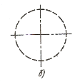
Если окружность обводиться штриховой линией, то центровые линии должны пересекаться со штрихами (рис. 3 б).

Рис. 3
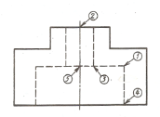
Если штриховой линией обводиться угол, то в вершине угла два штриха должны сойтись (рис.4 цифра 1)
Осевая линия (штрихпунктирная) должна выходить за контур изображения на 3…5 мм и заканчиваться штрихом (рис.4 цифра 2).
Начинаться и заканчиваться штриховая линия должна штрихами (рис.4 цифры 3,4).
Рис. 4

Штриховые и штрихпунктирные линии должны пересекаться штрихами (рис.4 цифра 5)
После вычерчивания контура детали приступают к нанесению выносных и размерных линий.
Размеры на чертеже указывают размерными числами и размерными линиями. Линейные размеры указывают в миллиметрах (без указания размерности). Угловые размеры указывают в градусах, минутах и секундах с обозначением единицы измерения (4°, 4°30', 4°30'40'').
При нанесении размера прямолинейного отрезка размерную линию проводят параллельно этому отрезку, а выносные линии перпендикулярно размерным (рис.5).
Выносные линии должны выходить за концы стрелок размерной линии на 1…5 мм.
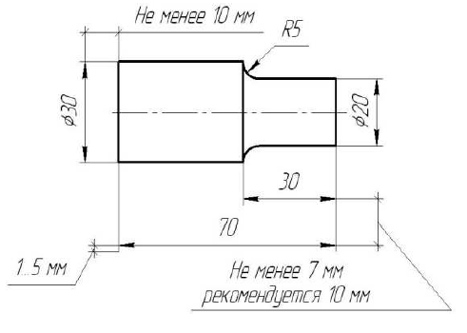 Рис.5
Расстояние размерной линии от параллельной ей линии контура, осевой, выносной и других линий, а также расстояние между параллельными размерными линиями должно быть в пределах 7…10 мм (рис. 5). Необходимо избегать пересечения размерных и выносных линий. Не допускается использовать линии контура, осевые, центровые и выносные линии в качестве размерных.
Размерную линию с обоих концов ограничивают стрелками, упирающимися в соответствующие линии. Размеры стрелок размерных линий выбираются в зависимости от толщины линий видимого контура и вычерчивают их приблизительно одинаковыми на всём чертеже. Форма стрелки и примерное соотношение её элементов показаны на рис. 6.
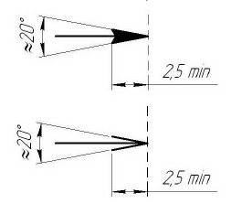
Рис. 6

Для обозначения диаметра перед размерным числом наносят специальный знак - кружок, перечеркнутый линией [1, рис. 30].
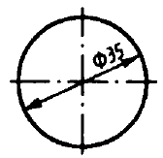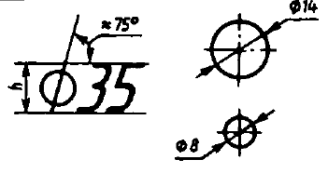
Если размерное число внутри окружности не помещается, его выносят за пределы окружности, как показано в учебнике [1] на рис. 30, в и г.

Для обозначения радиуса перед размерным числом пишут прописную латинскую букву R [1, рис. 31, а].
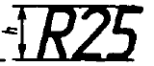
Размерную линию для указания радиуса проводят, как правило, из центра дуги и оканчивают стрелкой с одной стороны, упирающейся в точку дуги окружности.
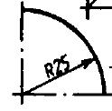
При указании размера угла размерную линию проводят в виде дуги окружности с центром в вершине угла [1, рис. 31, б].
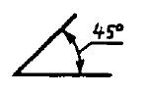
Перед размерным числом, указывающим сторону квадратного элемента, наносят знак □ [1, рис. 32]. При этом высота знака равна высоте цифр.
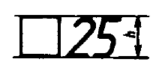
Размерные числа наносят над размерной линией. Для этого размечают вспомогательную сетку для всех цифр и знаков с учётом того, что размерное число должно отстоять от размерной линии приблизительно на 1 мм возможно ближе к её середине. При нанесении нескольких параллельных или концентричных размерных линий на небольшом расстоянии друг от друга размерные числа над ними рекомендуется располагать в шахматном порядке (рис. 7).
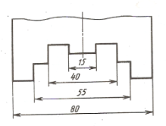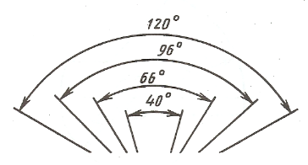

Рис. 7
Размерные числа соответствуют натуральным размерам предмета независимо от масштаба на чертеже. Каждый размер показывается только один раз. Проставлять размеры от линий невидимого контура не допускается. Размерные числа не допускается разделять или пересекать какими бы то ни было линиями чертежа. В месте нанесения размерного числа осевые, центровые линии и линии штриховки прерывают. Для простановки размеров использует чертёжный шрифт №5 тип Б с наклоном.
После линий обводят стрелки, цифры размерных чисел. Для обводки цифр и надписей используют карандаш, заточенный на конус или механический карандаш. Толщина линий шрифта d=h/10, где h-размер шрифта. Вспомогательная сетка для букв и цифр не обводится.
Необходимо тщательно проверить правильность и полноту обводки. Чертёж должен быть выполнен аккуратно, все линии должны быть яркими. После окончательной доработки чертёж предъявить учителю.
Список литературы:
1. Ботвинников А.Д. Черчение: 9-й класс: учебник для общеобразовательных учреждений / А.Д. Ботвинников, В.Н. Виноградов, И.С. Вышнепольский. - 4-е изд., дораб. - М.: АСТ: Астрель, 2014. - 221, [3] с.: ил.
2. Михайлов Н.Г. Уроки первого года обучения школьников черчению: тематический план к программе и учебнику А.Д. Ботвинникова и др. // Приоритетные научные направления: от теории к практике. - 2014. - № 13. - С. 35-43.

Приложение 1

